Bildschirm-Layouts – Markierung Layout funktioniert nicht immer (GUI und FIORI)

Beispiel:
DCC funktioniert nicht
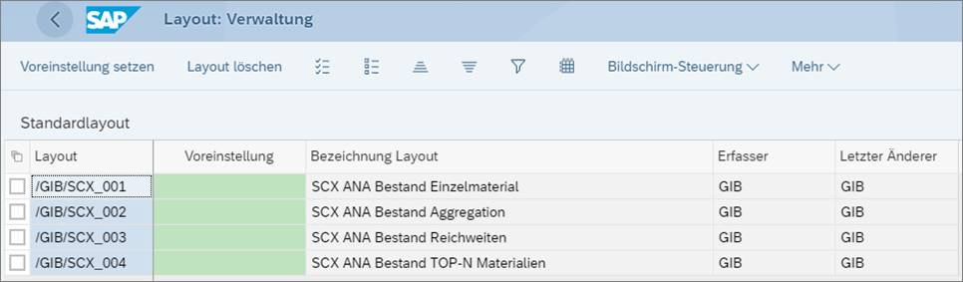

DCP funktioniert nicht
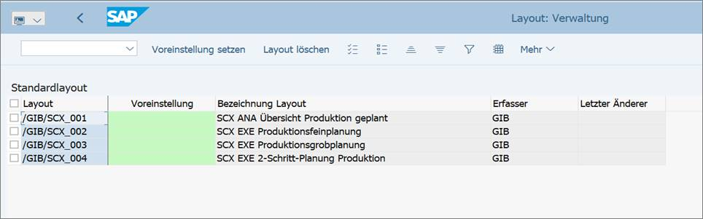

DCO funktioniert
